0. В виртуальной машине необходимо добавить 2 диска произвольного равного размера. В данном случае 2 тома 10 Гб.

1. Смотрим на текущую конфигурацию системы при помощи следующих команд.

pvs: Эта команда используется для отображения информации о физических томах LVM. Она позволяет увидеть информацию о каждом физическом томе, такую как его размер, свободное пространство и т.д.

vgs: Эта команда отображает информацию о группах томов LVM. Группы томов представляют собой агрегаты физических томов, которые можно использовать для создания логических томов.

lvs: Эта команда отображает информацию о логических томах LVM. Логические томы представляют собой блочные устройства, которые можно использовать как обычные дисковые разделы.

lsblk: Эта команда отображает информацию о всех блочных устройствах (кроме RAM-дисков) в системе в виде древовидной структуры. Она полезна для получения обзора всех подключенных к системе устройств хранения данных.

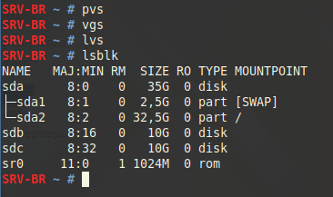

2. Создаем физические тома при помощи команды:

pvcreate -v /dev/sdb /dev/sdc

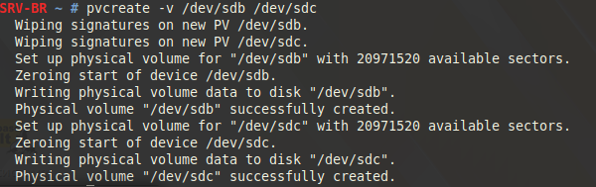

Оба физических тома созданы.

Теперь при вводе pvs мы можем их видеть

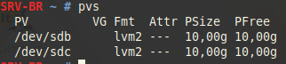

3. Теперь создаем группу томов

vgcreate -v vg01_data /dev/sdb /dev/sdc

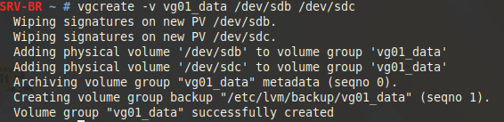

Не верим надписи successfully и проверяем появилась ли группа командой

vgdisplay -v vg01_data

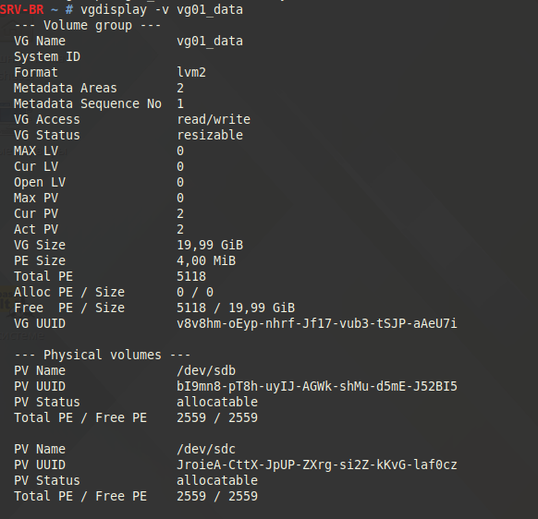

4. Смотрим на название необходимых дисков, в моем случае sdb и sdc. После чего вводим следующую команду:

lvcreate -L 10G -i 2 -I 128k -n lv_data vg01_data /dev/sdb /dev/sdc

, где:

lvcreate - команда для создания логического тома.

-L 10 G - Создание с размером блока.

-i 2 - Количество полос (диск должен быть использован для полос)

-I 128k - размер одной полосы.

-n - Именование логического тома.

lv_data - Имя создаваемого логического тома.

vg01_data - Имя VG, которое используется для логического тома.

/dev/sdb /dev/sdc – Диски, используемые для создания тома.

C:\Users\iliap\AppData\Local\Microsoft\Windows\INetCache\Content.Word\Снимок6.PNG

Смотрим что получилось следующей командой:

lvdisplay -m /dev/vg01_data/lv_data

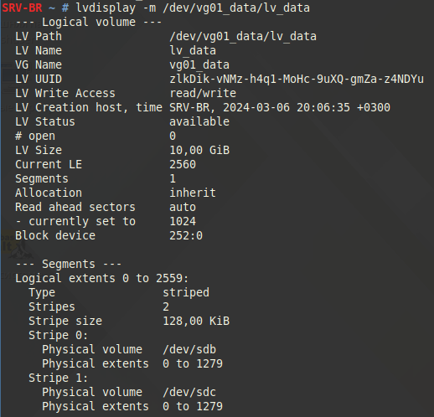

5. Вводим команду

mkfs.ext4 /dev/vg01_data/lv_data

она необходима для того чтобы разметить созданный том.

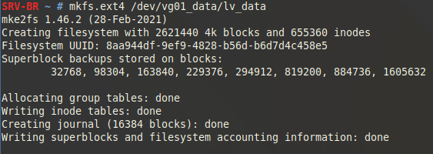

6. Теперь его нужно смонтировать

Создаем точку монтирования

mkdir -p /mnt

Теперь монтируем диск

mount /dev/vg01_data/lv_data /mnt

mount: это команда, которая используется для монтирования файловых систем.

/dev/vg01_data/lv_data: это путь к логическому тому, который вы хотите смонтировать. В данном случае, lv_data - это имя логического тома, а vg01_data - это имя группы томов.

/mnt: это директория, в которую вы хотите смонтировать логический том.

После выполнения этой команды, все данные, которые находятся на логическом томе lv_data, будут доступны в директории /mnt. Если в директории /mnt уже были какие-то данные до монтирования, то они станут недоступны до тех пор, пока том не будет размонтирован.



7. Теперь редактируем файл fstab

nano /etc/fstab

В нем необходимо добавить следующую строку(в моем случае)

/dev/vg01_data/lv_data /mnt ext4 defaults 1 2

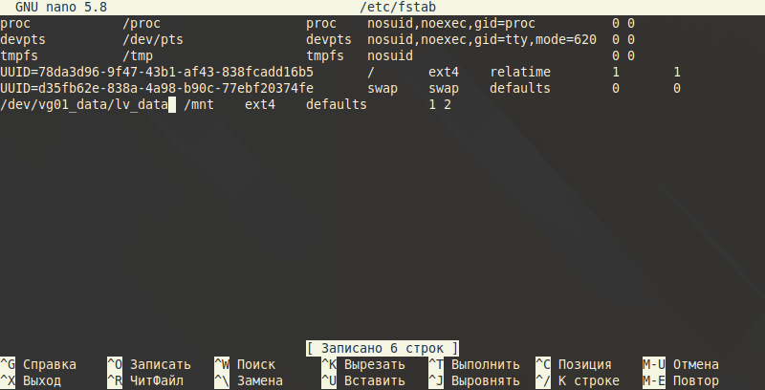

8. Теперь монтируем все диски

mount –a

и проверяем как прошел монтаж командой

df –hT

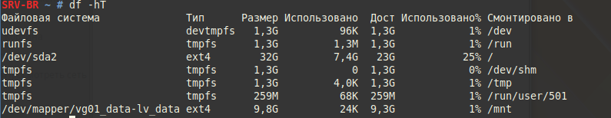

Если что-то пошло не по плану и команда не вводится сносите разметку и все остальное с дисков и пробуйте заново. Да поможет вам Омниссия.

**Часть 2 RAID1 Mirror**

0. В виртуальной машине необходимо добавить 2 диска произвольного равного размера. В данном случае 2 тома 10 Гб.

1. Вводим pvs и убеждаемся, что диски не инициализированы.



2. Вводим команду lsblk и смотрим названия дисков, которые мы будем использовать для создания массива. В данном случае /dev/sdb /dev/sdc

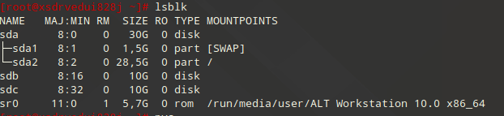

3. Вводим команду pvcreate /dev/sdb /dev/sdc



Через команду pvs проверяем результат

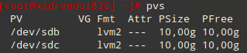

4. Создаем группу при помощи команды vgcreate vg02 /dev/sdb /dev/sdc



Через команду vgs проверяем результат



5. Теперь вводим команду:

lvcreate -L2000 -m1 -n lv-mir vg02

C:\Users\iliap\AppData\Local\Microsoft\Windows\INetCache\Content.Word\Снимок17.PNG

6. Проверяем введя команду lsblk и получаем следующий результат

